Болезни грязных рук

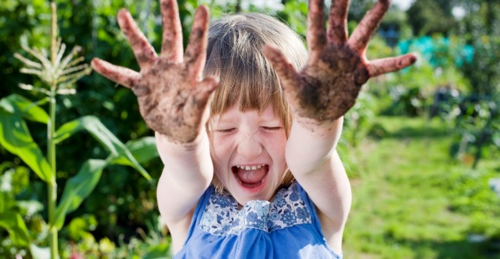
Болезни грязных рук - это целая группа заболеваний, в возникновении которых ведущую роль отводят несоблюдению элементарных правил гигиены.
К данным заболеваниям относят: дизентерию, сальмонеллез, брюшной тиф, холеру, вирусный гепатит А, грипп и ОРВИ, глистные инвазии. В первую очередь риску подвержены люди со сниженным иммунитетом, маленькие дети и пожилые люди, поскольку даже незначительное число возбудителей способно вызвать у них нарушения в работе органов и систем.
Кишечные инфекции. Наиболее широкое распространение имеет дизентерия. Она сопровождается острыми болями в области живота и прямой кишки, а также учащенным стулом, рвотой и высокой температурой тела. Среди распространенных инфекций, передающихся через грязные руки, также можно выделить сальмонеллез. Ему сопутствуют ярко выраженные признаки отравления – тошнота и частая рвота.
Чаще всего кишечные инфекции распространяются летом и осенью. Жаркая погода, обилие овощей и фруктов, купание в загрязненных водоемах, мухи, садящиеся на продукты,— все это способствует распространению инфекций. Поэтому необходимо всем помнить о мерах, предупреждающих кишечные заболевания, поскольку очень многое зависит от соблюдения правил личной гигиены.
Острые респираторные инфекции. В сезон простудных заболеваний частое мытье рук является одним из главных средств в борьбе с инфекцией. Этот метод действенен и для бактерий, и для вирусов. Регулярное мытье рук в несколько раз снижает вероятность заразиться ОРВИ.
Гепатит А. Вирус гепатита А тоже можно подхватить через загрязненные руки. Способ передачи этого заболевания фекально-оральный. Т.е. немытые после туалета руки или загрязненная пища открывают доступ инфекции в организм. Это серьезное заболевание, которое нарушает работу печени и требует долгого лечения. Гепатит может протекать тяжело и привести к необратимым нарушениям в печени.
Гельминтоз. Этот недуг развивается, когда организм заражают гельминты. Их яйца чаще всего попадают в организм именно через грязные руки, а одним из основных источников заражения служат животные. Гельминты способны доставить нам массу неприятностей в виде тошноты, слабости, головных болей. Может развиться непроходимость кишечника, появиться аллергия, а также возникнуть другие грозные проявления глистной инвазии.

Профилактика болезней грязных рук

Как можно чаще мойте руки с мылом, а особенно после посещения туалета, сразу же по приходу с улицы и после общения с домашними животными. Следует помнить, что обычное туалетное мыло не всегда должным образом обезвреживает бактерии и личинки паразитов. Желательно пользоваться специальным антисептическим мылом или лосьоном.
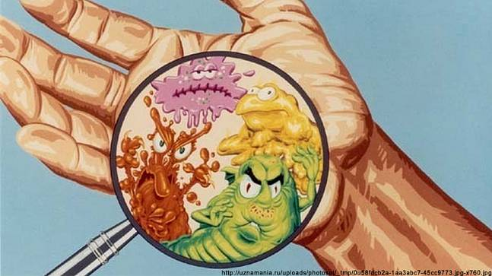
При покупке продуктов обращайте внимание на сроки годности, изучите условия хранения и качество самого упаковочного материала. Перед тем, как съесть, тщательно вымывайте фрукты или овощи, перед готовкой обязательно мойте рыбу или мясо. Если будете соблюдать эти нехитрые рекомендации, вы сможете уберечь себя и свою семью от опасных инфекционных заболеваний, развитию которых, чаще всего, способствуют грязные руки. Мойте руки чаще и тогда большинство инфекционных заболеваний обойдут вас стороной!

Автор: помощник врача-гигиениста Зельвенского районного ЦГЭ Жадейко Н.Н.

